# 电子商城浏览记录的实现

# 分析浏览记录如何实现

1. 浏览记录是用户进入详情页面查看商品之后产生，每次查看一个商品的时候就会自动生成一条浏览记录。
2. 用户多次浏览同一条浏览记录不能展示多次，只展示一次就可以。
3. 用户在没有登录的情况也需要展示浏览记录。没有登录不能直接写入数据库，建议直接写到浏览器端，直接写入cookie中即可。
4. 存入cookie的时候，需要记录的数据有商品的id，建议在加入一个字段，浏览时间，方便后期展示（浏览记录倒序展示）
5. 用户浏览记录建议登录之后，存入数据库，方便后期做数据分析（分析用户的浏览行为、购买意向等），需要设计一张浏览历史表。（浏览记录不建议覆盖）
6. 用户和用户浏览记录关系为一对多。
7. 用户登录前的浏览记录建议在登录时候，存入数据库中。【同步浏览历史】

# 代码实现

1. 在Goods控制器创建一个新的方法 detail。 把详情页面渲染出来

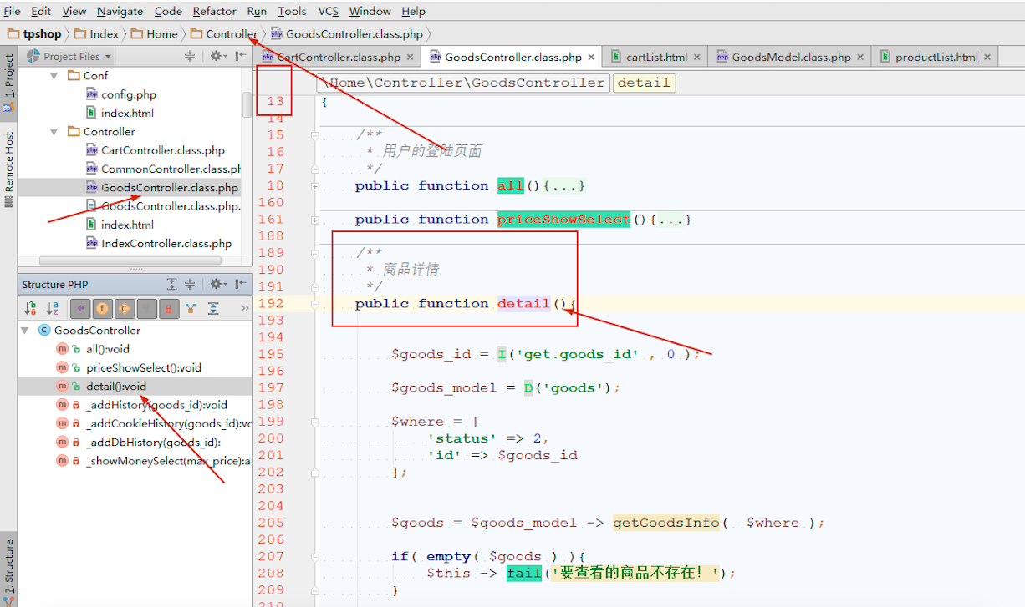

1. 数据校验

首先验证商品id参数是否存在，是否是int类型

根据商品id查询出对应的数据，如果数据没有查找。【商品状态2为上架中的商品，目前只能查看上架中的，后期在订单完成之后需要修改此处功能。】

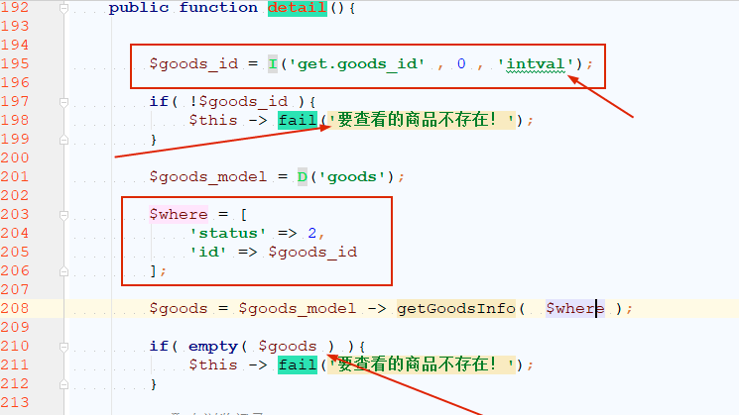

1. 把基本数据渲染出来【 其他数据需要等后续功能开发完成之后实现 】

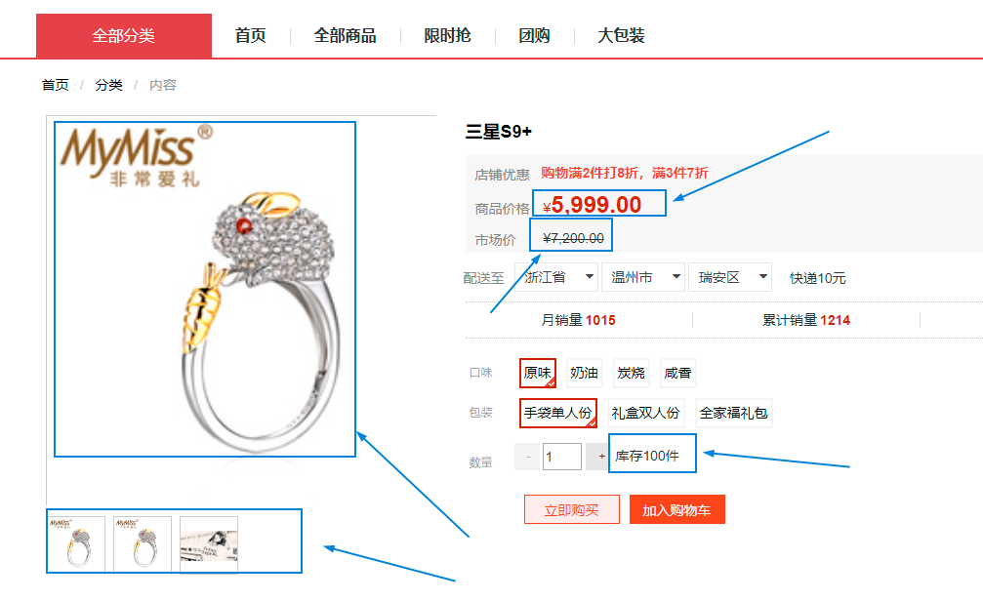

1. 记录浏览记录【用户进入页面之后，生成一条浏览记录】

需要先判断用户是否登录

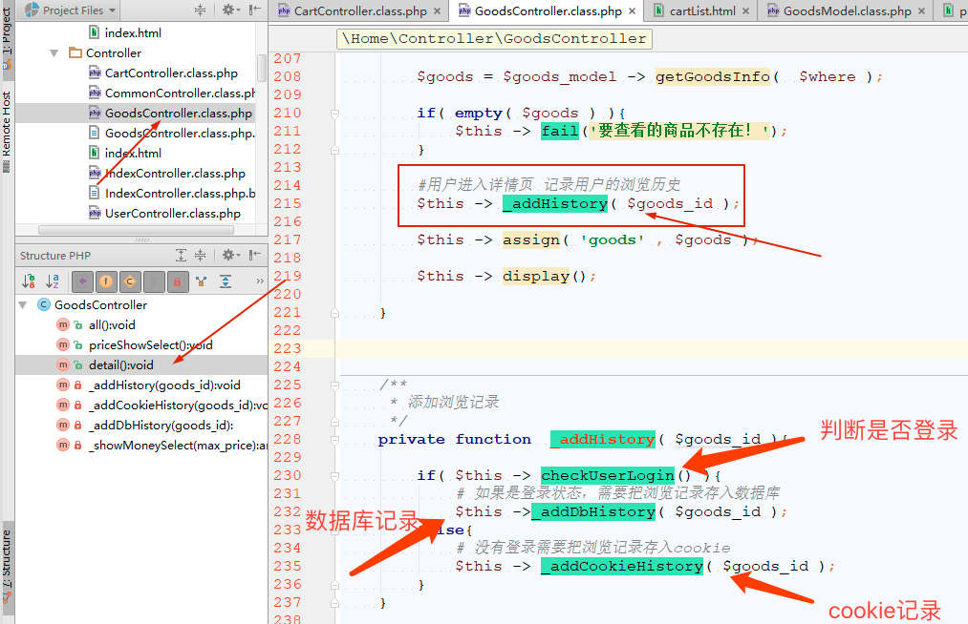

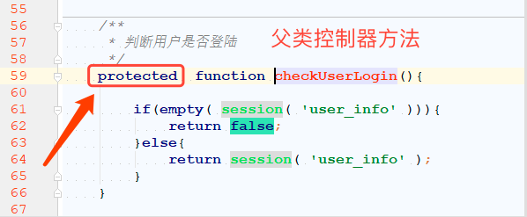

1. 登录前记录cookie

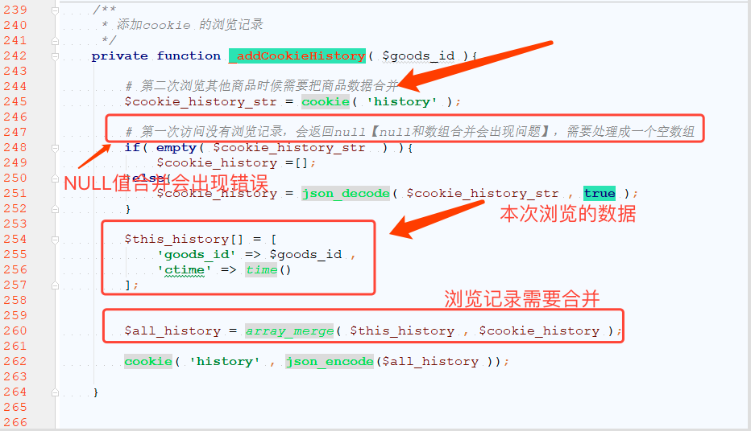

1. 登录后记录DB

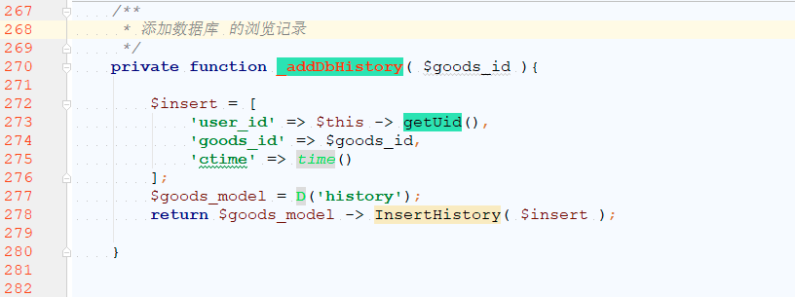

1. 登录之后同步浏览数据 【同步失败不能够提示用户失败，提示失败会导致无法登录，在同步数据时候，就算出现错误不能够不让用户登录（后续其他机制保证）】

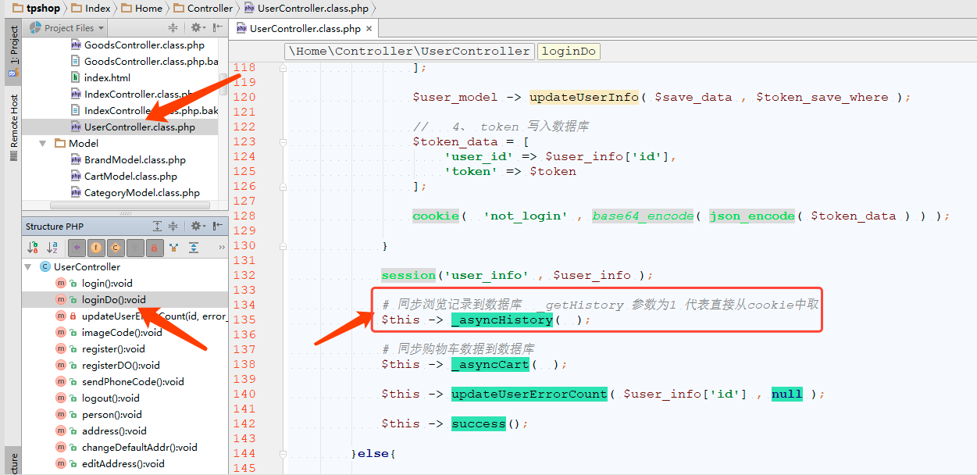

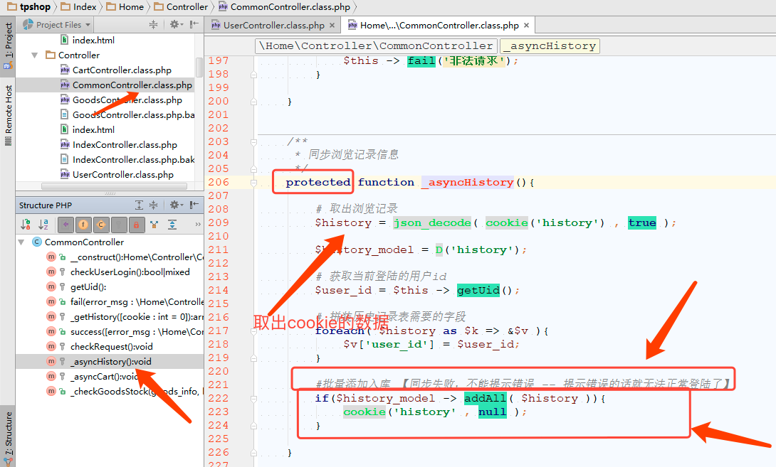

# 数据库表设计

